云计算2

**虚拟机模板制作：**

**创建网络**

打开之前用搭建的vbr网络装的虚拟机，设置IP 密码，并搭建yum 将yum源更改为vbr的网关192.168.1.254

网络装机：

创建后端盘

qemu-img create -f qcow2 node.qcow2 16G

##############################

**网络yum源的安装和配置**

• 快速配置网络 yum 源

– 在 ftp 跟目录创建文件夹 centos7

– 把 CentOS7 的光盘挂载到刚刚创建的目录上

mount –t iso9660 –o loop,ro /xx/xx.iso /var/ftp/centos7

– 在客户机里面配置 /etc/yum.repos.d/xxx.repo

[Centos_repo]

name= CentOS packet

baseurl=ftp://xx.xx.xx.xx/centos7

enabled=1

gpgcheck=0

– yum repolist

##############################

Yum provides +要查找的软件

[root@exper01 ~]# yum provides ifconfig

已加载插件：langpacks, roduct-id, search-disabled-repos, subscription-manager

This system is not registered with an entitlement server. You can use subscription-manager to register.

192.168.4.254_rhel7/filelists_db | 3.4 MB 00:00

net-tools-2.0-0.22.20131004git.el7.x86_64 : Basic networking tools

源 ：@anaconda/7.4

匹配来源：

文件名 ：/usr/sbin/ifconfig

**软件包安装及yum配置**

• 把刚刚安装好的系统初始化

– 1、禁用 selinux /etc/selinux/config

SELINUX=disabled

– 2、卸载防火墙与NetworkManager

yum remove -y NetworkManager-* firewalld-* python-firewall

--------------------------------------------------------------------------------------------------

先卸载防火墙所有的软件包，再卸载networkmanager

rpm -qa | grep firewall

yum remove -y firewall-*

yum -y remove python-firewall firewalld-*

– 3、配置 yum 源

[local_repo]

name=CentOS-$releasever - Base

baseurl="ftp://192.168.1.254/centos7"

enabled=1

gpgcheck=0

**• 初除网络配置里的个性化信息**

– /etc/sysconfig/network-scripts/ifcfg-eth0

DEVICE="eth0"

ONBOOT="yes“

IPV6INIT="no"

TYPE="Ethernet"

BOOTPROTO=“dhcp“

– 禁用空路由

– /etc/sysconfig/network

NOZEROCONF="yes"

++++++++++++++++++++++++++++++++++++++++

**yum 源导入公钥验证配置**

gpgcheck=1（由0改1）

– 2、导入 gpg key（将挂载的镜像中的RPM-GPG-KEY-CentOS）

rpm --import +包名

rpm --import ftp://192.168.1.254/centos7/RPM-GPG-KEY-

CentOS-7

**– 3、常用系统命令安装**

yum install -y lftp

yum install -y net-tools vim-enhanced bridge-utils(网路桥) psmisc(ps-tree)

-----------------------------------------------------------------------------------------------------

**• 添加 Console 配置及初除磁盘分区里的个性化信息**

– /etc/default/grub(将对应行改写为一下内容)

GRUB_CMDLINE_LINUX="biosdevname=0 net.ifnames=0

console=ttyS0,115200n8"

GRUB_DISABLE_LINUX_UUID="true"（在文件后面添加两行）

GRUB_ENABLE_LINUX_LABEL="true“

**– 重新生成 grub.cfg**

grub2-mkconfig -o /boot/grub2/grub.cfg

– /etc/fstab 文件中到 UUID 手工修改成系统设备

– blkid 查看 uuid 对应的磁盘设备,修改 fstab 文件

将fstab中uuid=XXXX改为/dev/vda1

**安装分区扩展软件(可选择配置)**

yum install -y cloud-utils-growpart – 设置第一次开机自劢扩容根目录

chmod 755 /etc/rc.local – 在 rc.local 里加入如下配置

#####################################

配置如下

/usr/bin/growpart /dev/vda 1

/usr/sbin/xfs_growfs /

/usr/bin/sed '/^###/,$d' -i /etc/rc.d/rc.local

##########################################

+++++++++++++++++++++++++++++++++++

– 关闭虚拟机后执行信息清理工作(在物理机上执行)

在真机上安装yun provide virt-sysprep 对应的文件

virt-sysprep -d node

**#------------快速创建虚拟机---------------#**

virsh undefine node ---删除node虚拟机

**创建前端盘**

cd /var/lib/libvirt/images/

qemu-img create -f qcow2 -b node.qcow2 node1.img 30G （创建镜像）

**创建 xml 配置文件**

sed 's,demo,node1,' demo.xml >/etc/libvirtd/qemu/node1.xml （创建配置文件）

**定义虚拟机3**

virsh define /etc/libvirtd/qemu/node1.xml

virsh start node1

Ctrl + ] 退出

**添加网卡，硬盘文件：直接添加对应字段**

<disk>创建硬盘------复制添加，并删除那些唯一性的标志

<interface type=XXX>-----网卡

凡是主线address别名alias和mac地址都去掉

可在node1上添加网卡，硬盘等

第一次创建：在vim /etc/libvrted/qemu/node1.xml

后面每次修改需要在virsh edit node1上修改

添加网卡在virsh中添加了新的网卡信息（添加的唯一信息都删掉）能删不能改

<interface type='bridge'>

<source bridge='private1'/>

<model type='virtio'/>

</interface>

：wq

start node1

Console node1 重启node1

虚拟机中

在ifg-eth0----->新创建一个eth1的信息

Cd /etc/sysconfig/network-script/

Cp ifc-eth0 ifcfg-eh0 ifcfg-eth1

BOOTPROTO="static"

IPADDR="192.168.1.xx"

PREFIX="24"

Systemctl restart network

*-------------------------------------------------------*

**添加硬盘**

cd /var/lib/libvirt/images/

qemu-img create -f qcow2 disk.img 20G ---创建20G的img镜像

配置文件中修改

<disk type='file' device='disk'>

<driver name='qemu' type='qcow2'/>

<source file='/var/lib/libvirt/images/disk.img'/>

<target dev='vdb' bus='scsi'/>

</disk>

创建2个虚拟机要求8G/6G内存，两块网卡，第一块连接虚拟交换机vbr ，第二块连接private1

Ifcfg-ethX

IPADDR=”192.168.1.254”

PREFIX=”24”

设置静态ip，默认网关：192.168.1.254

两块硬盘，其中vda1 50G vdb2 20G

两块均可ping通

硬盘相同

**Gusetmount**

Gusetmount在虚拟机不开基的情况下，对虚拟机修改前端盘与后端盘（所有的前端盘需要重建）

.img前端盘/ node1.qcow2后端盘

基本用法：

guestmount -a 虚拟机磁盘路径 -i /挂载点

[root@kvmsvr ~]# mkdir /mnt/kdisk

[root@kvmsvr ~]# guestmount -a node1.qcow2 -i /mnt/kdisk

[root@kvmsvr ~]# ls /mnt/kdisk

Guest -a 指定对象 -i指定空的文件

或在guestmount后

Chroot /mnt/---->一定要chroot

Umount /mnt---退出虚拟机

再打开虚拟机即可看配置

Ifconfig--->报错则为容器（）

Ifconfig 不报错为真机

#########################################

补充知识：

设备 bus(总线)

Hda pci ---最差

Sda scsi ---一般服务器上用 sas总线 SAS高于SAT硬盘

Vda virtio ---专门针对虚拟化,速度最快

IDE 硬盘

SCSI硬盘

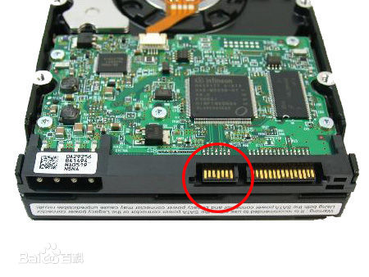 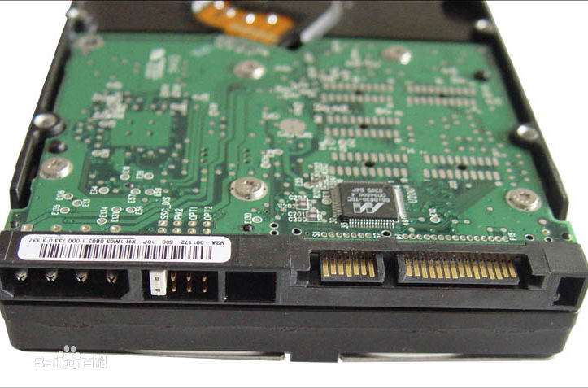 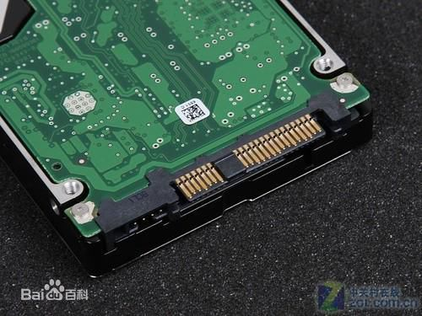

SAS硬盘之间没有豁口

SAT硬盘电源线与接口之间由豁口

固态硬盘

固态>SAS>SAT